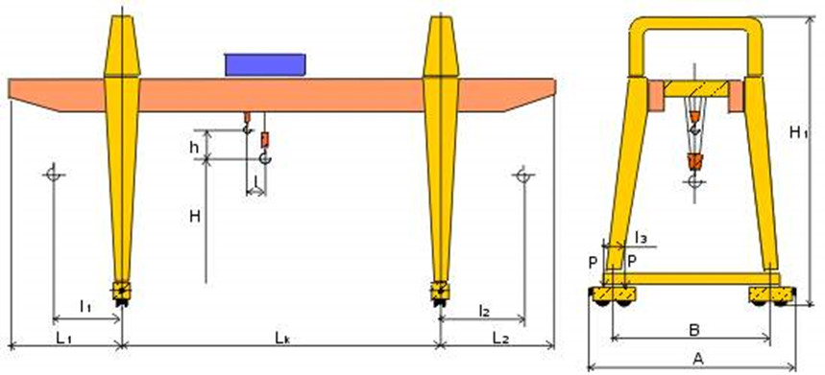
ОПРОСНЫЙ ЛИСТ: КОЗЛОВОЙ ДВУХБАЛОЧНЫЙ КРАН

При уже существующем подкрановом пути укажите тип рельс ………………………………….
Краткое описание предназначения крана, места работы (на открытых площадках или в закрытых помещениях), характеристики груза для перемещения: ………………………………………..….

Грузоподъемность
- Главный подъем |  | Q_{гл} = ………. t
- Вспомогательный подъем |  | Q_{всп} = ………. t
Пролет крана |  | L_{k} = ………. m
Длинна консолей |  | L₁ = ………. m
 |  | L₂ = ………. m
Высота подъема
- Главный подъем |  | H_{гл} = ……… m
- Вспомогательный подъем |  | H_{всп} = ……… m
Скорость главного подъема Vпод^{гл}: |  | основная = …… m/min и пониженная = ……m/min
Скорость всп. подъема Vпод^{всп}: |  | основная = …… m/min и пониженная = …… m/min
Скорость движения крана Vкр: |  | основная = …… m/min и пониженная = …… m/min
Скорость движения тележки Vтел: |  | основная = …… m/min и пониженная = ……m/min
Электропитание |  | ………… V; ………… Hz
Способ передвижения |  | электрический
Способ управления |  | Кабина
 |  | Радиоуправление
 |  | Подвесной командный пульт
Параметры окружающей среды | - температура | от -…… º C до +…… º C
 | - относительная влажность воздуха | …….% при 20 º C
 | - взрыво-, пожароопасность, химическая агрессивность, и др.

ОСОБЫЕ ТРЕБОВАНИЯ _________________________________________________________________________________

СВЕДЕНИЯ О ЗАКАЗЧИКЕ

- Название: ________________________________________________
- Контактное лицо (Ф.И.О., должность): ________________________
- Контактный телефон: ______________ Е-Мail: ________________
- МП. Подпись____________

